WS#2
Part1
Q1:
System call是應用程式想要去使用硬體資源或有權限的資源時，CPU會從user mode 變成 kernel mode，透過system call來和kernel溝通來取得所要的資源。
Function call 是只有在應用程式內部執行，沒有涉及到kernel。
Q2:
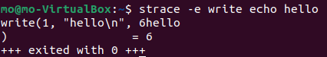
利用strace來追蹤 echo hello，echo hello 是把hello輸出到螢幕上，他要先把hello寫進buffer裡，透過strace -e write就可以用strace來指定追蹤關於write這個system call。
Write(1, “hello\n”, 6hello)，write()是要追蹤的system all，1是一個file descriptor描述這個是一個標準輸出，hello\n為輸出的內容，6為輸出的字元數。
Q3:
Open是一個能打開檔案的system，若成功會回傳一個非負整數值。
open(pathname, flags, mode)
pathname為檔案的路徑名稱
flags為要開啟的模式:
O_RDONLY: read-only模式
O_WRONLY: write-only模式
O_CREAT:若路徑上的檔案不存在，則建立新檔案
O_TRUNC:若檔案存在，則將內容清空
O_APPEND:將要寫入的資料附加在檔案的末頁
O_EXCL跟O_CREAT同時使用，若要創建的檔案已經存在，則創建失敗
O_NONBLOCK:以nonblocking的方式開啟，若遇到阻塞，則會直接報錯
Mode:
只有在create時需要，是定義檔案的權限
Part 2
Q4:安裝 linux-libc-dev 套件
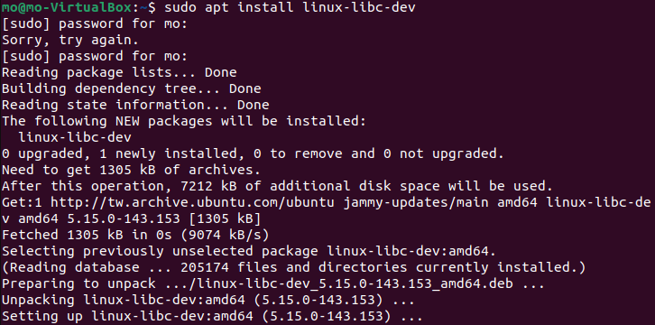
找到unistd.h放在哪裡
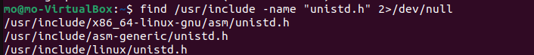
找到write()函數對應的呼叫號碼為64，對應到kernel 的function為sys_write()
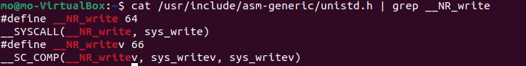
Q5:
在Elixir Cross Referencer上查找sys_write在fs/read_write.c中
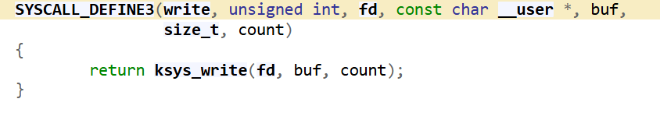
回傳ksys_write()
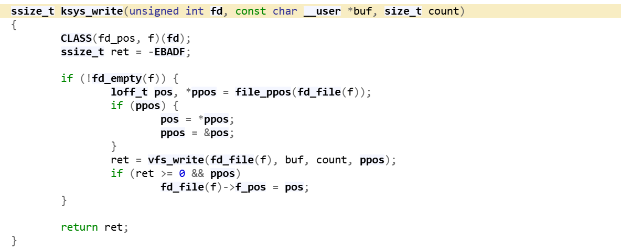
呼叫vfs_write()，回傳vfs_write()的結果
vfs_write()將檔案寫入
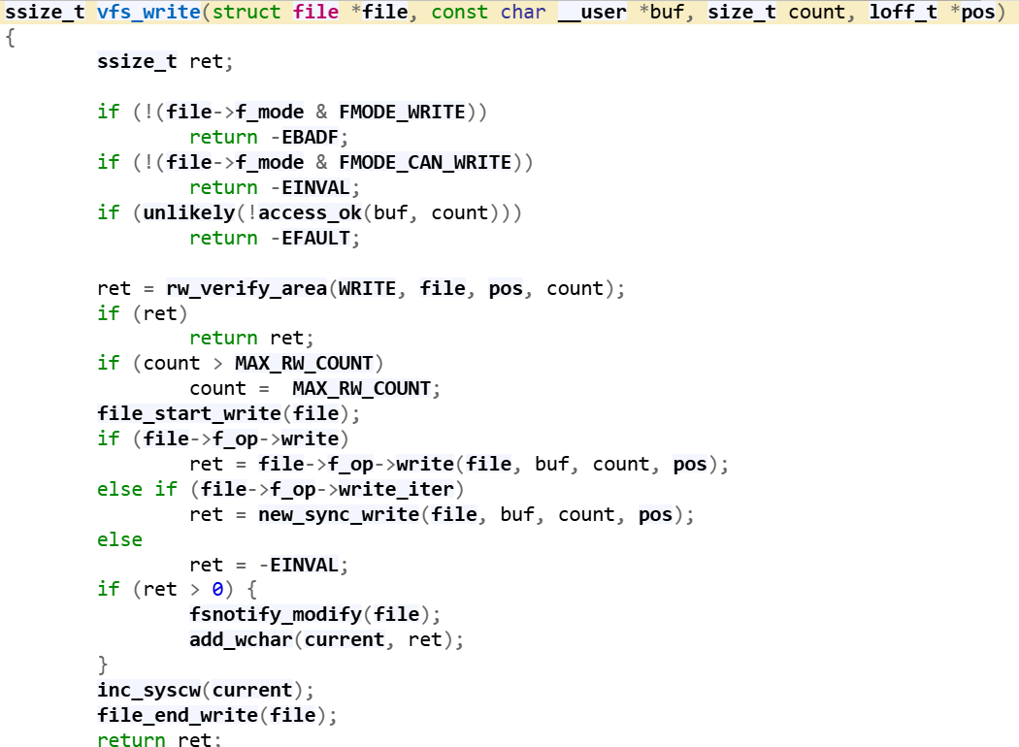
Q6:
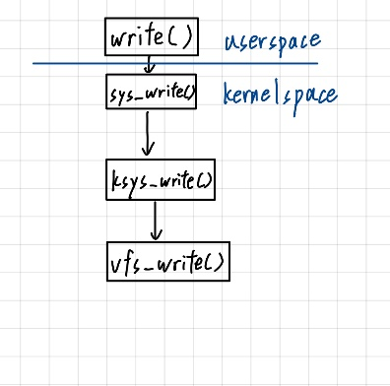
Part3
Q7:
Read的 system call number 為63，對應kernel 的function為sys_read()
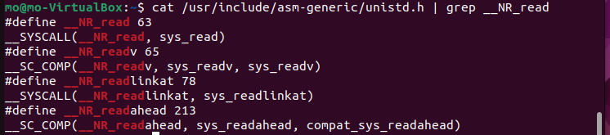
Q8:
sys_read()回傳ksys_read()的結果
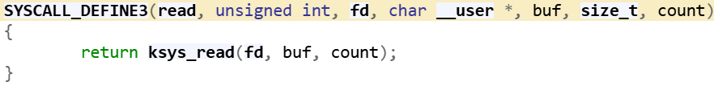
ksys_read()回傳vfs_read()的結果
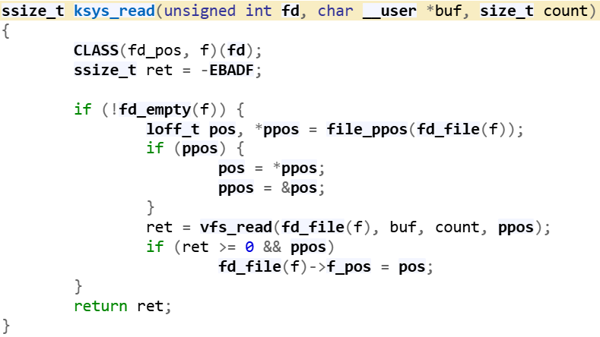

vfs_read()處理檔案
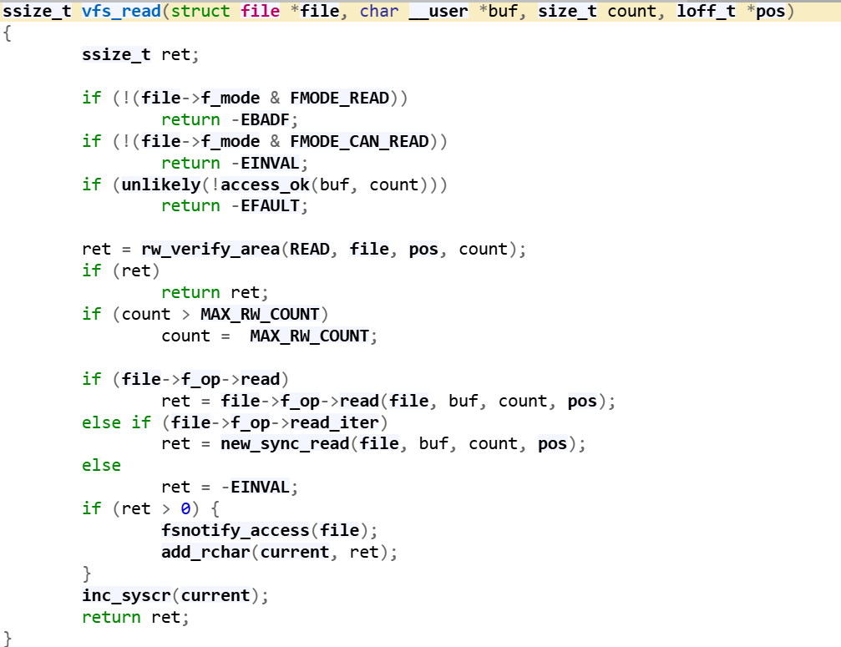
Q9:
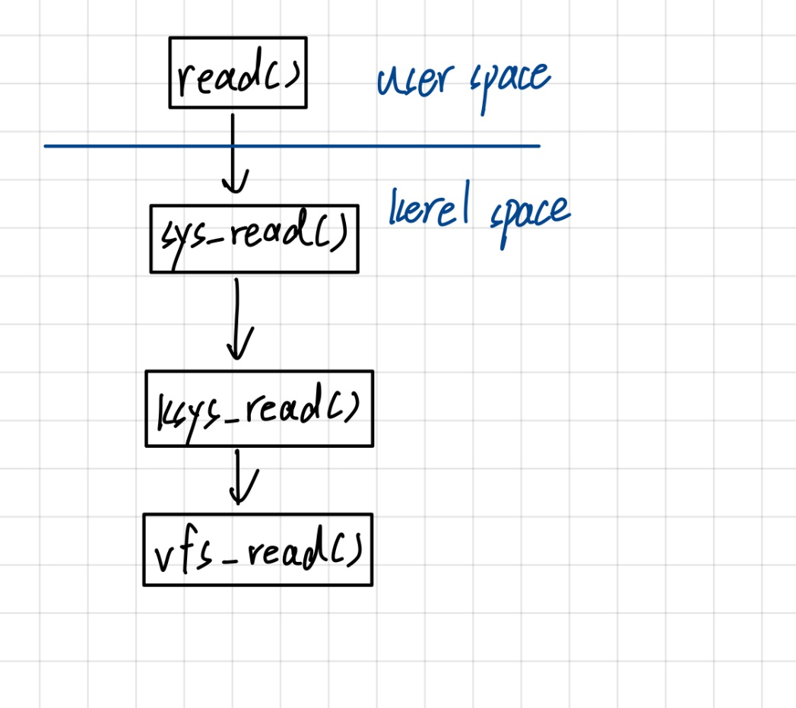

Q10:
write()和read()的流程相同，一個是輸入，一個是輸出，在vfs_write()和vfs_read()都會檢查，但檢查的項目不同。vfs_write()多了一個函數為file_start_write()，主要是確保若頁面共享時，不會影響到其他process。
心得:
這次的作業讓我初步認識了虛擬機及Linux系統，在虛擬機的配置上，其實一開始都是在亂按，不了解他們各有甚麼功能，之後問了Google後，就有稍微比較了解一些設置的不同。一開始寫Part2和Part3時，完全不明白題目在說甚麼，以為write()和read()很單純，只是把東西輸入和把東西輸出而已，沒想到在系統中，他需要透過三個函數的呼叫才能完成。在終端機上可以做到很多事，有很多system call可以使用，代替用滑鼠按，不過她實在有太多的指令了，還需要一些時間去熟悉，希望能夠早日靈活應用他們。

